基于写作模板的论文标题研究论文写作模板
姓名¹²
- 中国科学院生态环境研究中心, 北京 100085
- 中国科学院大学, 北京 100049

摘要：中文摘要宋体，小五号，1,15倍行距
关键词：关键词; 关键词; 关键词; 关键词

Headline of this Article.
Author Name
- Research Center for Eco-Environmental Sciences, CAS, 100085, China
- University of Chinese Academy of Sciences, 100049, China

Abstract: Times New Roman, about 500 words.

Key Words：keywords; keywords; keywords

- 一级标题
  - 二级标题
    - 三级标题
- 一级标题
正文样式style
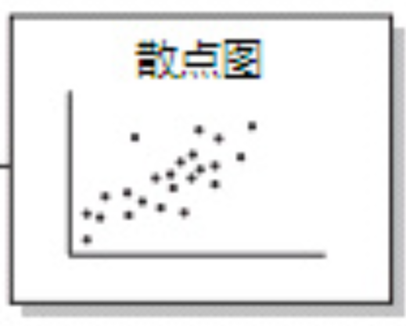
图 1图注及表头样式
Fig.1 xxxxxxxxxxxxx

表 1 xxxxxxxxxxxxxxxx
Table 1 xxxxxxxxxxxxxxx
参考文献：
- 中英文按序混排，六号，1.15倍行距

